PROPUESTA DE MONITOREO HÍDRICO
Weir Minerals Chile
Av. San José 0815, San Bernardo
1. UBICACIÓN DE LA EMPRESA
Empresa | Weir Minerals Chile (Vulco S.A.)
Dirección | Av. San José 0815
Comuna | San Bernardo
Región | Metropolitana
País | Chile

PUNTOS DE INTERÉS
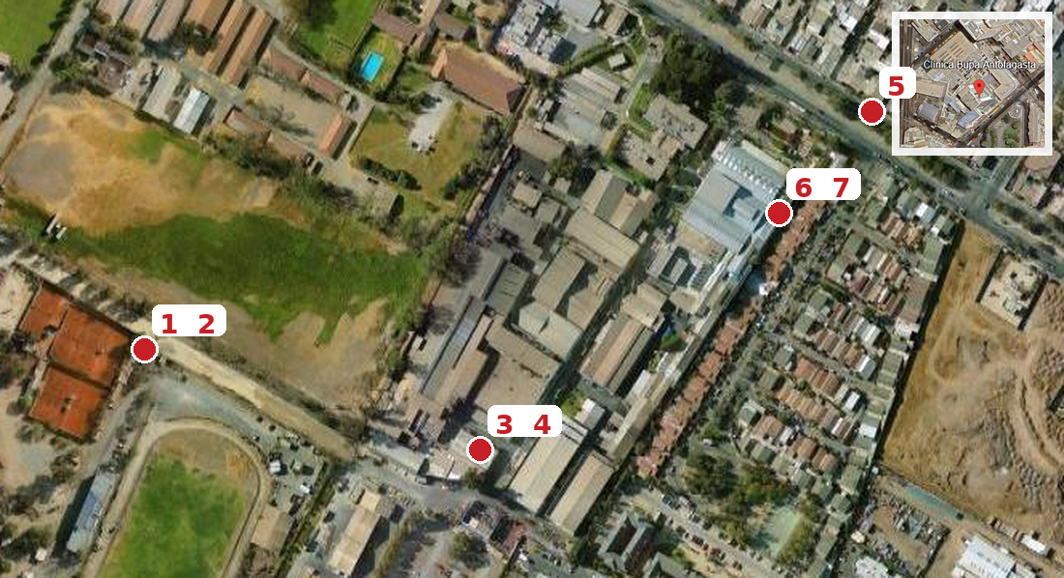
1 y 2: Baquedano 1215, Línea A y Línea B. 3 y 4: torres de enfriamiento. 5: matriz San José 895. 6 y 7: calderas Paradies y Hurzt.

2. PUNTO 1 — BAQUEDANO 1215
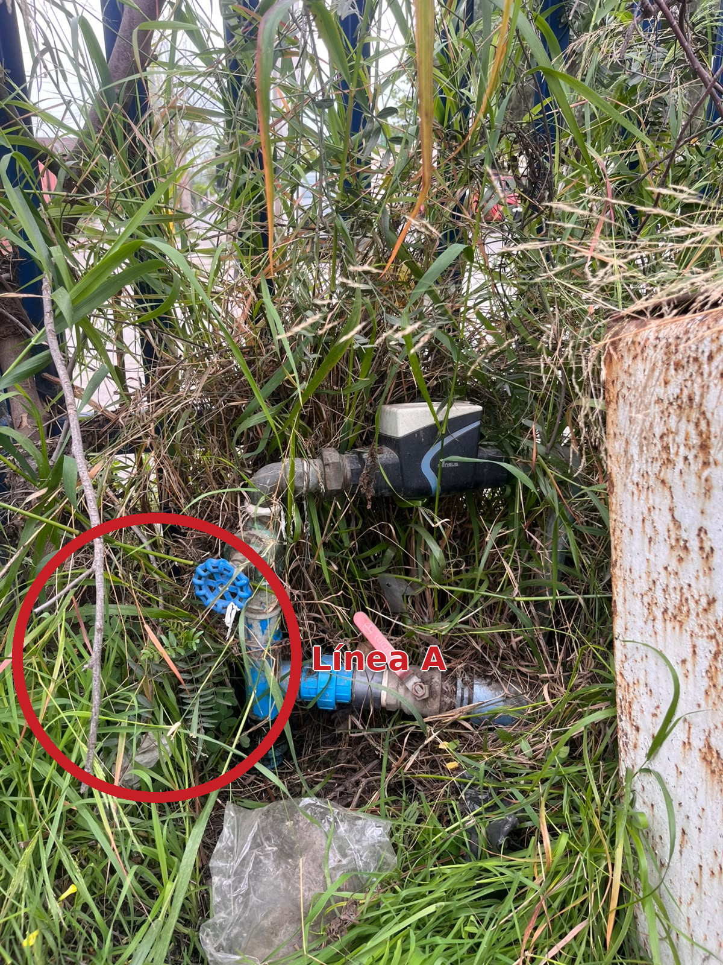
Foto 1. Medidor en Baquedano 1215.
Datos técnicos – Línea A
Diámetro | : | 1 1/2 pulgada
Actividad hídrica | : | Abastecimiento camión
Remarcado cliente | : | No existe
Material de la matriz | : | PVC
Factibilidad eléctrica 220 V | : | 35 mt
Canalización de señal | : | No aplica
Canalización sensores ultrasonido | : | 2 × 5 mt
Señal M2M 3G, 4G, 5G | : | Buena señal

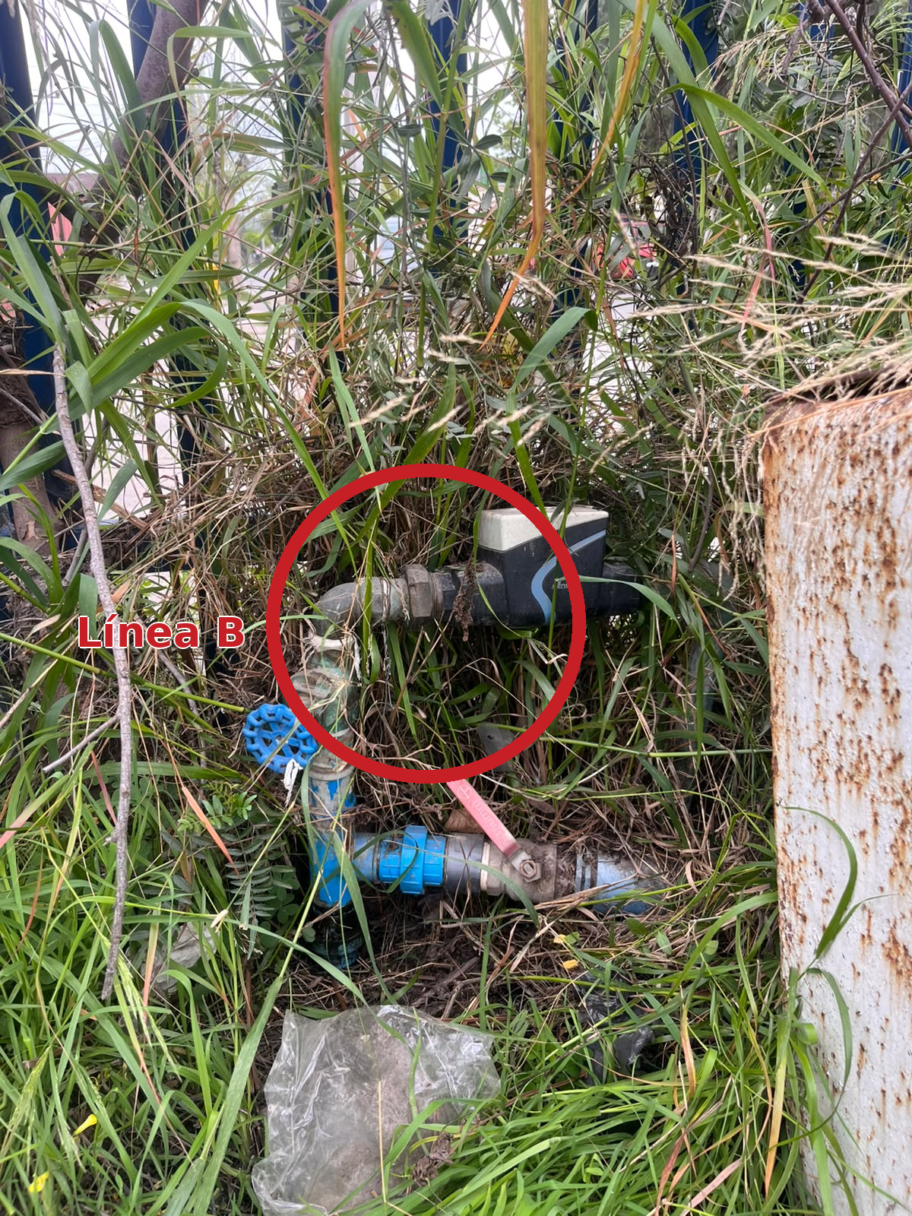
Foto 2. Misma toma. Círculo en la tubería de la derecha: Línea B.
Datos técnicos – Línea B
Diámetro | : | 2 1/2 pulgada
Actividad hídrica | : | Alimentación baños sector logística
Remarcado cliente | : | No existe
Material de la matriz | : | PVC
Factibilidad eléctrica 220 V | : | 35 mt
Canalización de señal | : | No aplica
Canalización sensores ultrasonido | : | 2 × 5 mt
Señal M2M 3G, 4G, 5G | : | Buena señal

3. PUNTO 3 — TORRE 1
Datos técnicos – Torre 1
Diámetro | : | Esperando respuesta
Actividad hídrica | : | Torre 1
Remarcado cliente | : | No existe
Material de la matriz | : | Esperando respuesta
Factibilidad eléctrica 220 V | : | 5 mt
Canalización de señal | : | No aplica
Canalización sensores ultrasonido | : | 2 × 5 mt
Señal M2M 3G, 4G, 5G | : | Buena señal
4. PUNTO 4 — TORRE 2
Datos técnicos – Torre 2
Diámetro | : | Esperando respuesta
Actividad hídrica | : | Torre 2
Remarcado cliente | : | No existe
Material de la matriz | : | Esperando respuesta
Factibilidad eléctrica 220 V | : | 5 mt
Canalización de señal | : | No aplica
Canalización sensores ultrasonido | : | 2 × 5 mt
Señal M2M 3G, 4G, 5G | : | Buena señal

5. PUNTO 5 — MATRIZ SAN JOSÉ 895
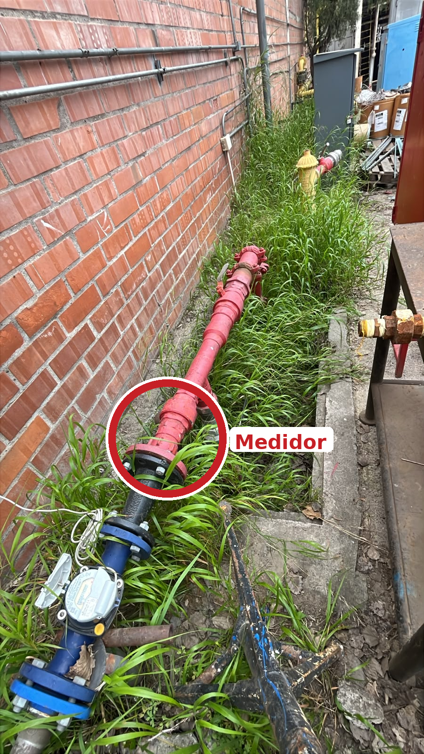
Foto 3. Matriz San José 895. Círculo rojo en el tramo negro: ahí iría el medidor.
Datos técnicos – Matriz San José 895
Diámetro | : | 2 pulgadas
Actividad hídrica | : | Alimentación calderas y baños de producción
Remarcado cliente | : | No existe
Material de la matriz | : | Fierro dúctil
Factibilidad eléctrica 220 V | : | 15 mt
Canalización de señal | : | No aplica
Canalización sensores ultrasonido | : | 2 × 5 mt
Señal M2M 3G, 4G, 5G | : | Buena señal
6. PUNTO 6 — CALDERA PARADIES
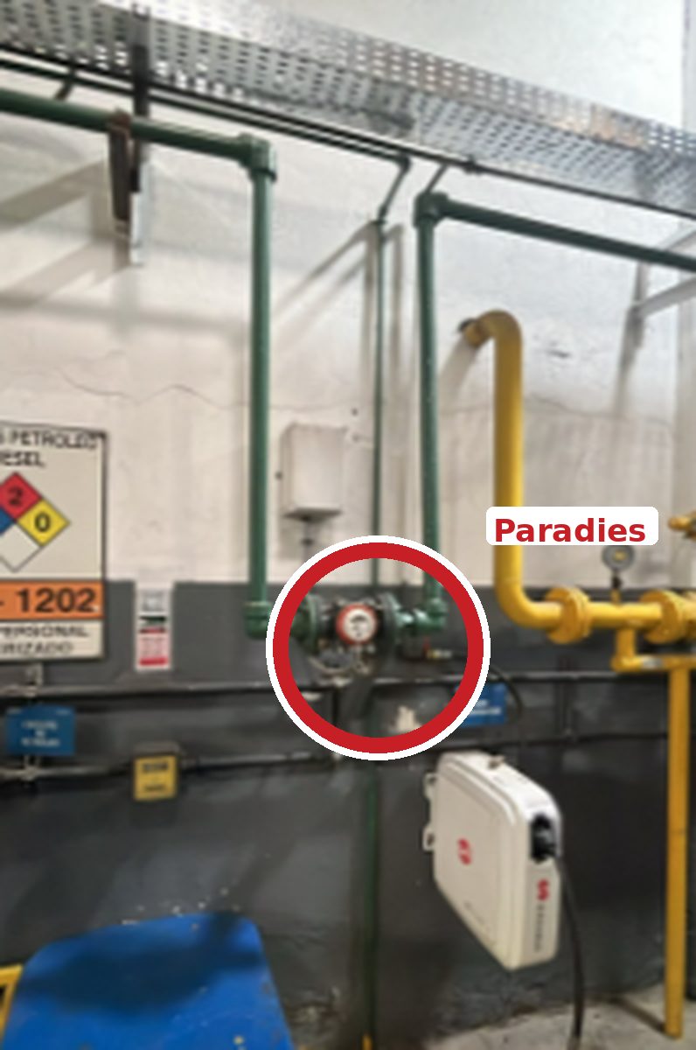
Foto 4. Caldera Paradies. Círculo rojo en el medidor: ahí va el punto WES.
Datos técnicos – Caldera Paradies
Diámetro | : | 2 1/2 pulgada
Actividad hídrica | : | Abastece de agua blanda la caldera
Remarcado cliente | : | No existe
Material de la matriz | : | Cobre
Factibilidad eléctrica 220 V | : | 10 mt
Canalización de señal | : | No aplica
Canalización sensores ultrasonido | : | 2 × 5 mt
Señal M2M 3G, 4G, 5G | : | Buena señal
7. PUNTO 7 — CALDERA HURZT
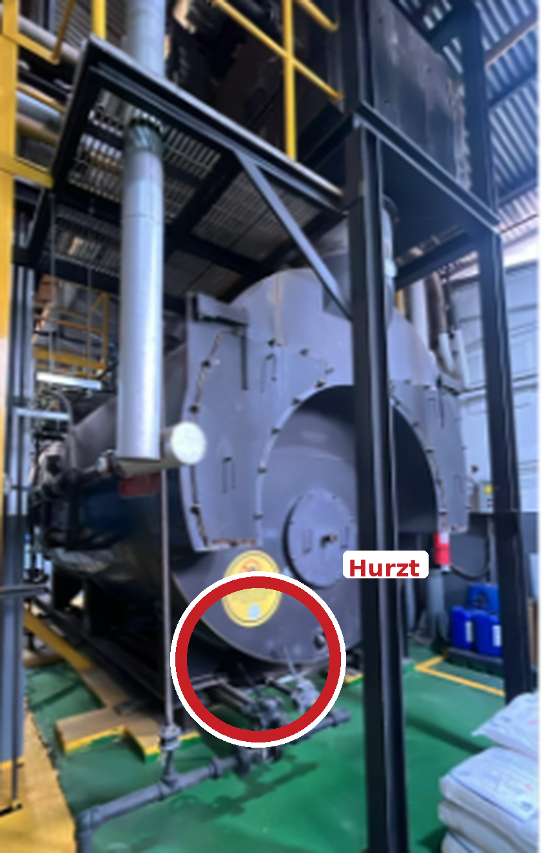
Foto 5. Caldera Hurzt. Círculo rojo en el medidor: ahí va el punto WES.
Datos técnicos – Caldera Hurzt
Diámetro | : | 2 1/2 pulgada
Actividad hídrica | : | Abastece de agua blanda la caldera
Remarcado cliente | : | No existe
Material de la matriz | : | Cobre
Factibilidad eléctrica 220 V | : | 10 mt
Canalización de señal | : | No aplica
Canalización sensores ultrasonido | : | 2 × 20 mt
Señal M2M 3G, 4G, 5G | : | Buena señal

